42e Nationale Scheikundeolympiade

Eindronde 2021

Meerkeuzetoets
Scoringsvoorschrift

9 juni 2021

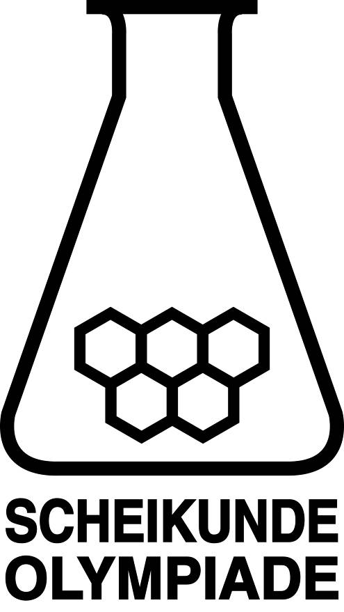
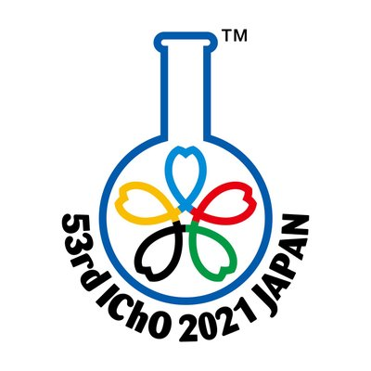

- Deze toets bestaat uit 20 meerkeuzevragen verdeeld over 7 onderwerpen.
- Gebruik voor de beantwoording van de meerkeuzevragen het antwoordblad.
- De maximumscore voor dit werk bedraagt 40 punten.
- Benodigde hulpmiddelen: (grafisch) rekenapparaat en BINAS 6e druk of ScienceData 1e druk.

Meerkeuzevragen (totaal 40 punten)

per juist antwoord: 2 punten
 |  | Koolstofchemie
1 | D | Ethanol reageert met Na volgens een redoxreactie tot natriumethanolaat en H₂.  Ethanol reageert met NaH volgens een zuur-basereactie tot natriumethanolaat en H₂.  Ethanol is een te zwak zuur om met NaOH te reageren.
2 | F | Voor de omzetting van C₆H₅ — NO₂ tot C₆H₅ — NH₂ is een reductor nodig. Zowel LiAlH₄ als Zn / HCl zijn geschikte reductoren. KMnO₄ is een oxidator.
3 | B | 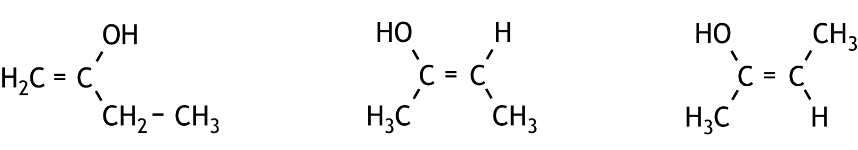
4 | B | Alleen bij II is het C atoom waaraan het Cl atoom is gebonden, asymmetrisch. En het ontstane molecuul heeft geen intern spiegelvlak.
 |  | Structuren en formules
5 | C | C atoom β heeft een lineaire omringing met de twee andere C atomen en heeft dus sp-hybridisatie.  De beide andere C atomen zijn onder hoeken van 120° gebonden aan drie andere atomen. Deze C atomen hebben dus sp²-hybridisatie.
6 | C | Het complexe ion heeft zes liganden. Dus het heeft een octaëdrische structuur.  De vijf geometrische isomeren die behoren bij de formule Co(Cl)₂(CN)₂(NH₃)₂ zijn:  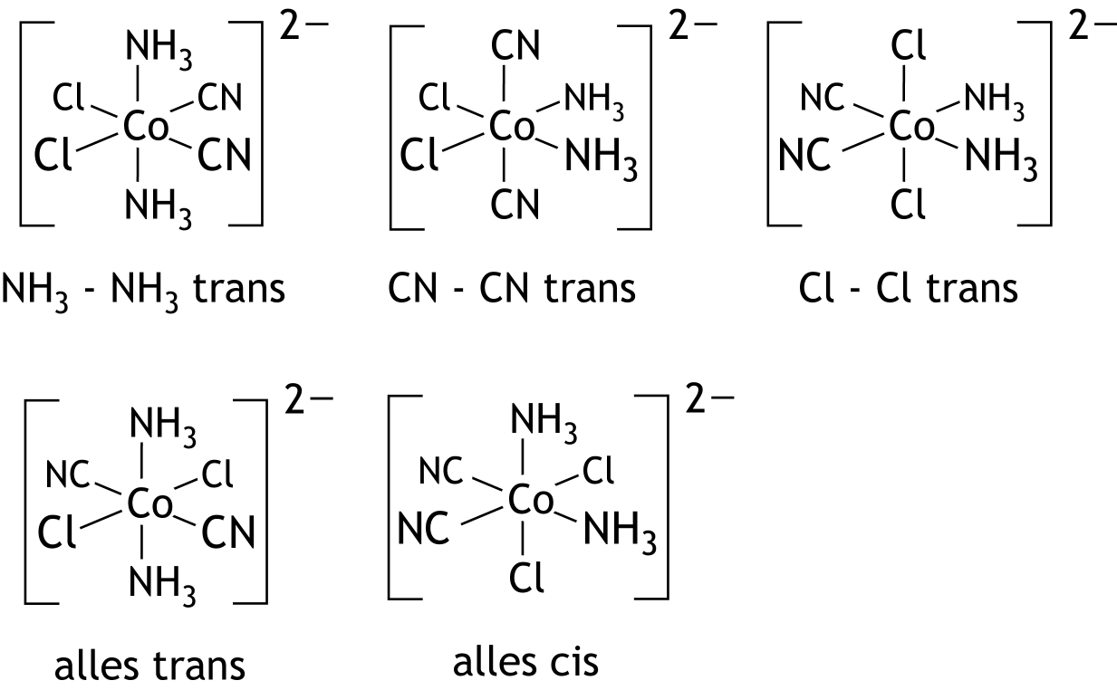  Van “alles cis” zijn twee spiegelbeeldisomeren mogelijk.

 |  | pH / zuur-base
7 | B | Er ontstaat een bufferoplossing met 80 mmol CH₃COOH en 20 mmol CH₃COO⁻.  pH = pK_{CH3COOH} + log = 4,76 + log = 4,16.
8 | D | K_{s} = [Sr²⁺][OH—]² en [Sr²⁺]= ½ [OH—]. Dus ½ [OH—]³ = 2,0·10^{—3}  [OH—]= = 0,16. pH = 14,00 – (– log 0,16) = 13,20
9 | C
 |  | Redox en elektrochemie
10 | C | De sterkste oxidator is H₂O, dus aan de negatieve elektrode treedt de volgende reactie op: 2 H₂O + 2 e— → H₂ + 2 OH—.  de sterkste reductor is Br—, dus aan de positieve elektrode treedt de volgende reactie op: 2 Br— → Br₂ + 2 e—.
11 | A | Fe³⁺ treedt als oxidator op, dus de Fe²⁺/Fe³⁺ halfcel is de positieve pool.  Dus V_{bron} = V(Fe²⁺/Fe³⁺) — V(M/M²⁺) of V(M/M²⁺) = V(Fe²⁺/Fe³⁺) — V_{bron}.  De potentiaal van de Fe²⁺/Fe³⁺ halfcel is V = 0,77 + 0,050 log = 0,77 V.  Omdat [M²⁺] = 1,0 mol L^{—1}, is de potentiaal van de M/M²⁺ halfcel gelijk aan V⁰(M/M²⁺).  Dus V⁰(M/M²⁺) = 0,77 — 1,03 = — 0,26 V.
 |  | Reactiesnelheid en evenwicht
12 | A | , dus
13 | C | Voor het verband tussen de reactiesnelheidsconstante en de activeringsenergie geldt: , of .  Dus als je in een diagram lnk_{T} uitzet tegen 1/T, krijg je een rechte lijn met helling (richtingscoëfficiënt) — E_{act} / R.

14 | B | Voor de omzetting Sn(wit) → Sn(grijs) geldt bij het “omslagpunt” voor de stabiliteit: ΔG⁰ = ΔH⁰ — T ΔS⁰ = 0.  , of 287 — 273 = 14 ºC.  Doordat ΔH⁰ negatief is en ΔS⁰ ook negatief is, is grijs tin stabiel bij lagere temperaturen (ΔG < 0).
15 | B | Voor de tweede orde reactie 2 NOCl → reactieproducten, geldt de volgende vergelijking:  . Dus  Oplossen van deze vergelijking levert [NOCl]_{t} = 0,036.
 |  | Analyse
16 | C | De piek bij 1700 cm^{—1} wordt veroorzaakt door de C = O strekvibratie van een carbonylverbinding.  De pieken bij 2700 en 2800 cm^{—1} worden veroorzaakt door de C — H strekvibratie van een aldehyde.
17 | C | De beide H atomen op C atoom 2 hebben in totaal vier buren, die geven het kwintet iets boven 2 ppm.  De twee H atomen op C atoom 1 en de twee H atomen op C atoom 3 zijn gelijkwaardig en hebben twee buren. Die zijn verantwoordelijk voor het triplet iets boven 3 ppm.
18 | D | Voor de reactie is mol L^{—1}; er was dus aanwezig mmol MnO₄—.  Na de reactie is mol L^{—1}; er was dus aanwezig mmol MnO₄—.  Dus heeft gereageerd 0,0225 — 0,0135 = 0,0090 mmol MnO₄—.  MnO₄— en SO₃^{2—} reageren in de molverhouding 2 : 5, dus heeft gereageerd mmol SO₃^{2—}.  Dat zat in 25,0 mL, dus de molariteit van de natriumsulfietoplossing was mol L^{—1}.

 |  | Rekenen
19 | A | In C₂H₆ is de gemiddelde atoommassa het kleinst, dus het aantal atomen per gram is het grootst.
20 | A | Er is mol CO₂ ontstaan.  Stel het mengsel bestond uit x g CuCO₃ en y g PbCO₃, dan geldt:  x + y = 3,91 en .  Oplossen van dit stelsel van twee vergelijkingen met twee onbekenden levert y = 3,13.  Er was dus 3,13 g PbCO₃ in het mengsel, dat is PbCO₃  en 100 — 80,1 = 19,9% CuCO₃.  Of  Wanneer het monster voor 100% uit PbCO₃ en 0% CuCO₃ zou bestaan, ontstaat m³ CO₂ of 510 cm³.  Wanneer het monster voor 100% uit CuCO₃ zou bestaan, ontstaat m³ CO₂ of 1104 cm³.  Er ontstaat 628 cm³ CO₂, interpoleren geeft en massapercentage PbCO₃ = 100 — 19,9 = 80,1%.

42e Nationale Scheikundeolympiade 2021 Eindronde
Antwoorden meerkeuzevragen

nr. | keuze  letter
1 | D
2 | F
3 | B
4 | B
5 | C
6 | C
7 | B
8 | D
9 | C
10 | C
11 | A
12 | A
13 | C
14 | B
15 | B
16 | C
17 | C
18 | D
19 | A
20 | A

